物理学実験レポート 「剛体振子」

- 実験の目的
  - 剛体振子を用いて重力加速度ｇ、および剛体の（重心を通る軸まわりの）慣性モーメントを実験的に求める。
  - 剛体の固定軸まわりの回転運動に関する理解を深める。

- 理論

- 実験方法
- 振子として用いる剛体となる金尺の寸法を読み、幅をノギスで３回測定し、厚さをマイクロメーターで３回測定した。次に、金尺の重さを台ばかりで量った。
- 図３のように、固定された台に支持台を置き、A,B,Cのねじを回して支持台が水平になるように調整した。水平かどうかは、水準器によって確認した。剛体の一番端の穴にピンを通し、この振子を支持台の上に置いた。振子を鉛直線に対してわずかに傾けて静かに放し、あまり減衰することなく振動することを確かめた。
- 振子の裏にあるホワイトボードの、振子に開いている穴からちょうど覗ける位置にマーカーで色を塗り、色を塗った場所と塗っていない場所の境界線を通る時を、周期を測る基準とした。
- ピンの位置を振子の重心Gから70cmの位置に通し、傾けて静かに手を放した。振動が安定したら、ストップウォッチで振子が４往復するのにかかる時間を連続して10回測定し、記録を採った。同様に、ピンの位置をGか60cm,50cm・・・10cmと変えながら、測定を行った。このときに使用したストップウォッチは、途中計時のできるストップウォッチだった。測定結果を表にまとめた。
- まとめた計測結果のデータの和を求め、それを40（４周期×10回測定）で割って平均値を求めた。
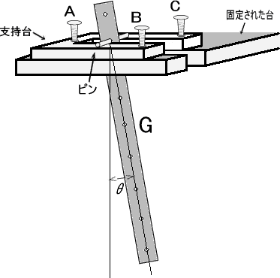
図３ 剛体振子の配置の仕方
- 周期の測定結果を縦軸が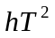、横軸が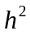としたグラフに書き込み、「検討」に示してあるような計算により、最小自乗法を用いて直線の式を求めた。
- 横軸、縦軸の切片を求め、重心まわりの慣性モーメント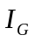と重力加速度gを求めた。
・ 回転半径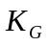を求めた。

- 実験結果
振子として用いる剛体（金尺）の質量と寸法
それぞれの値について３回ずつ測定し、その平均値をとった。ただし、金尺の縦の長さについては、今回は尺の精度を信用し、測定しなかった。
質量（kg） | 縦（m） | 幅（m） | 厚さ（m）
0.905 | 1.5 | 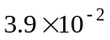 | 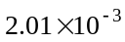

周期の測定
重心からの距離ｈを金尺に開いている穴に合わせて0.1～0.7mまで10cmきざみに変えて7点測定した。一周期ごとに測るのは難しく、誤差も大きくなってしまうので4周期ごとに10回ストップウォッチで測定した。
得られた結果から、それぞれのhに対して4周期分の時間が10個ずつ得られた。この10個の値を合計し、40で割った平均値を求めてそれをそれぞれのhに対する周期Tとした。
重心から回転軸までの距離による周期Tの値
重心Gと回転軸との距離ｈ（m） | 周期T（s）
0.7 | 1.99
0.6 | 1.90
0.5 | 1.87
0.4 | 1.88
0.3 | 1.94
0.2 | 2.13
0.1 | 2.80

重力加速度と重心を通る軸まわりの慣性モーメント
このデータをもとにして、「検討」で行っているように最小自乗法を用いて計算すれば
I_{G} | 0.166（kg・m²）
ｇ | 9.70（m/s²）

周期が最小となる回転半径Ｋ_{Ｇ}を求める
重心Ｇを通る軸に関する回転半径をＫ_{Ｇ}とすると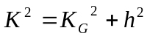となる
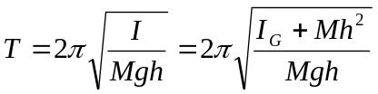
を書き換えると
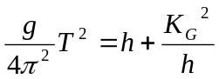
これは、Ｔが最小となるのは、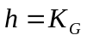のときであることを表している。
Ｋ_{Ｇ}は、この式に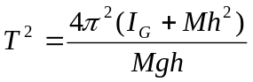を代入した結果なので、
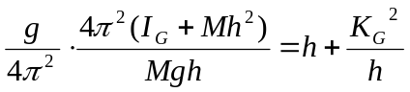
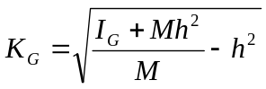 (は正の数)
これに各値を代入して、
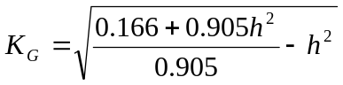
周期が最小となる場合は、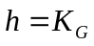なので、置き換えて
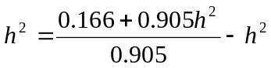
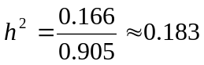
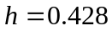（m）

５、 検討
最小自乗法の計算とそれを用いた重力加速度、重心を通る軸まわりの慣性モーメントの導出
実験で求めたあるＸ・Ｙの間に、理論的にＹ＝ＡＸ＋Ｂの関係があることが分かっている時、実験で実際にＮ個のＸ・Ｙを求めたとすると最も理想的な近似直線のＡ・Ｂは
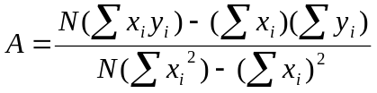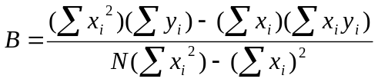
で表される。
ここでは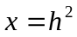、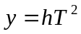（・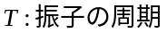）であるから、「結果」の項の図○に示したデータをもとに計算すると
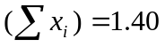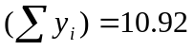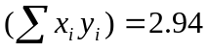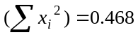
これらを代入すれば
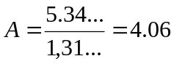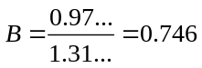
となる。
Ｘ切片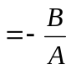 Ｙ切片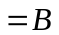
であることから
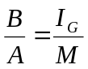 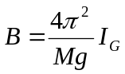（・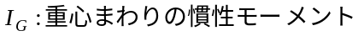）
という関係が成り立ち、これをもとに重力加速度ｇ、慣性モーメントＩ_{Ｇ}を計算すると
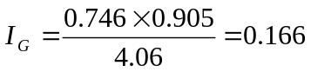（kg・m²） 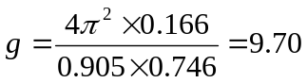（m/s²）

実験値と理論値・計算値との比較
慣性モーメントＩ_{Ｇ}は、金尺の幅・厚さ・密度から理論的に計算する事もできる。また、東京の重力加速度の値も参考文献を用いて調べることができる。そこで、ここではそれを実際に実験値と比較してみる。
「理論」において説明した慣性モーメントの定義を用いれば
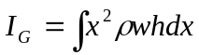（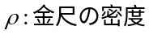・・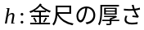）
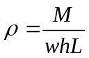（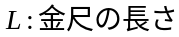・）
であることを用いれば上式は
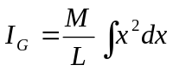
と書き直すことができ、金尺の長さが1.5m、重心が0.75mの位置にあると考えれば
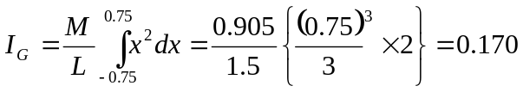（kg・m²）
また、資料より、東京の重力加速度はｇ＝9.7978872（m/s²）
実験結果との比較を下に示す。
 | 理論値 | 実験値
慣性モーメントＩ_{Ｇ}（kg・m²） | 0.170 | 0.166
重力加速度ｇ（m/s²） | 9.79 | 9.70

実験結果の検討
Ｉ_{Ｇ}・ｇについてそれぞれ精度を求めると
Ｉ_{Ｇ}について
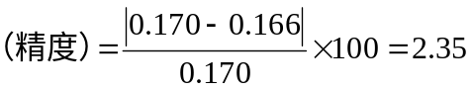（％）
ｇについても同様に
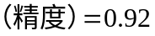（％）
となり、まずまず正確な値が得られている。
ではこの、実験値と理論値の間の誤差を生んだ原因としては何が考えられるだろうか？

・空気抵抗及び摩擦の影響
空気抵抗も摩擦も、その物体の速度を遅くする方向に働く力である。動摩擦は垂直効力に対する力なので一定だが、空気抵抗は物体の速度に比例して大きくなるのでややこしい。しかし、これが周期を長くする方向に働く力であることは確実である。これを説明しよう。
剛体振子がθだけ傾いている状態から手を放すとする。θが微小であるとき、周期はθによらない。そこで、振子がθ回転するのにかかる時間をとする。ところが、これに空気抵抗や摩擦が加わった場合、θ傾いている振子を元に戻そうとする力を弱める形となる。結果、周期はより長くなる。振子が-θ傾いてから帰ってくる運動についても、同じことが言えるので、周期は長くなる。
ここで図○を見てみよう。横軸は周期に影響されないのに対し、縦軸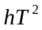は周期に影響される。直線の横軸に対する傾きをθとすると、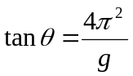となり、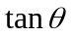は周期が長くなるにつれ大きい値をとる。結果、gは小さくなる。
ここから分かることは、空気抵抗や摩擦は、重力の系統誤差となりうるということである。
・近似の影響
運動方程式を求める際、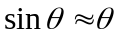という近似を行った。この影響を考えてみよう。正しい周期は、近似を元に戻すと、
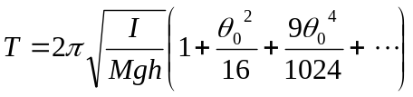
となる。この式から、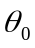が増えるとgは減ることが分かる。近似したということは、を0と仮定した場合なので、実験結果で出たgは定義されているgより大きくなることになる。ところが、実験で求めたgは定義されているgより小さい。この結果から、この実験では近似が重力の系統誤差になったとは言い切れないことが分かった。

